小
学
生
养
成
教
育
教
案
西回元小学

1
课题
第一课：个人礼仪
课时
1. 让学生懂得个人礼仪的含义，知道个人礼仪的要求。
教学目标
2. 培养学生成为一个讲文明、懂礼仪的小学生。
教学重难点 让学生自觉将个人礼仪要求运用于日常生活中。
教学方法讨论交流
教具准备课件
1.请同学们先来看一段视频。
2.分组讨论。说说你们看过视频之后的感受。
3.师总结：当我们接触一个人之后， 常常会给他一
教 些评语：“这个人素质高，有风度” ；“这个人有教养，
谈吐文雅”；“这个人太差劲，连句客气话都不会说” ；
学 “这个人俗不可耐，满嘴脏话” ；“这个人太邋遢，衣
服皱皱巴巴，连脸也没洗干净” ,,
过 一个素质高、有教养的人，必须有良好的文明礼
仪。这样的人，被人尊重，受人欢迎，从心理学角度
程 出发，被众人接纳的程度高，有利于建立和谐的人际
关系，有利于打开局面，发展事业。只有注意自己的
个人礼仪，才会提升自己的气质，让自己成为一个讲
文明、懂礼仪的小学生。
越是懂礼仪的孩子，越能获得自由发展的广阔天
地，因为他是受人们欢迎的人。现在我们一起来讨论
一下个人礼仪都包括哪些方面呢？
1．小组交流。
2．小组成员汇报。
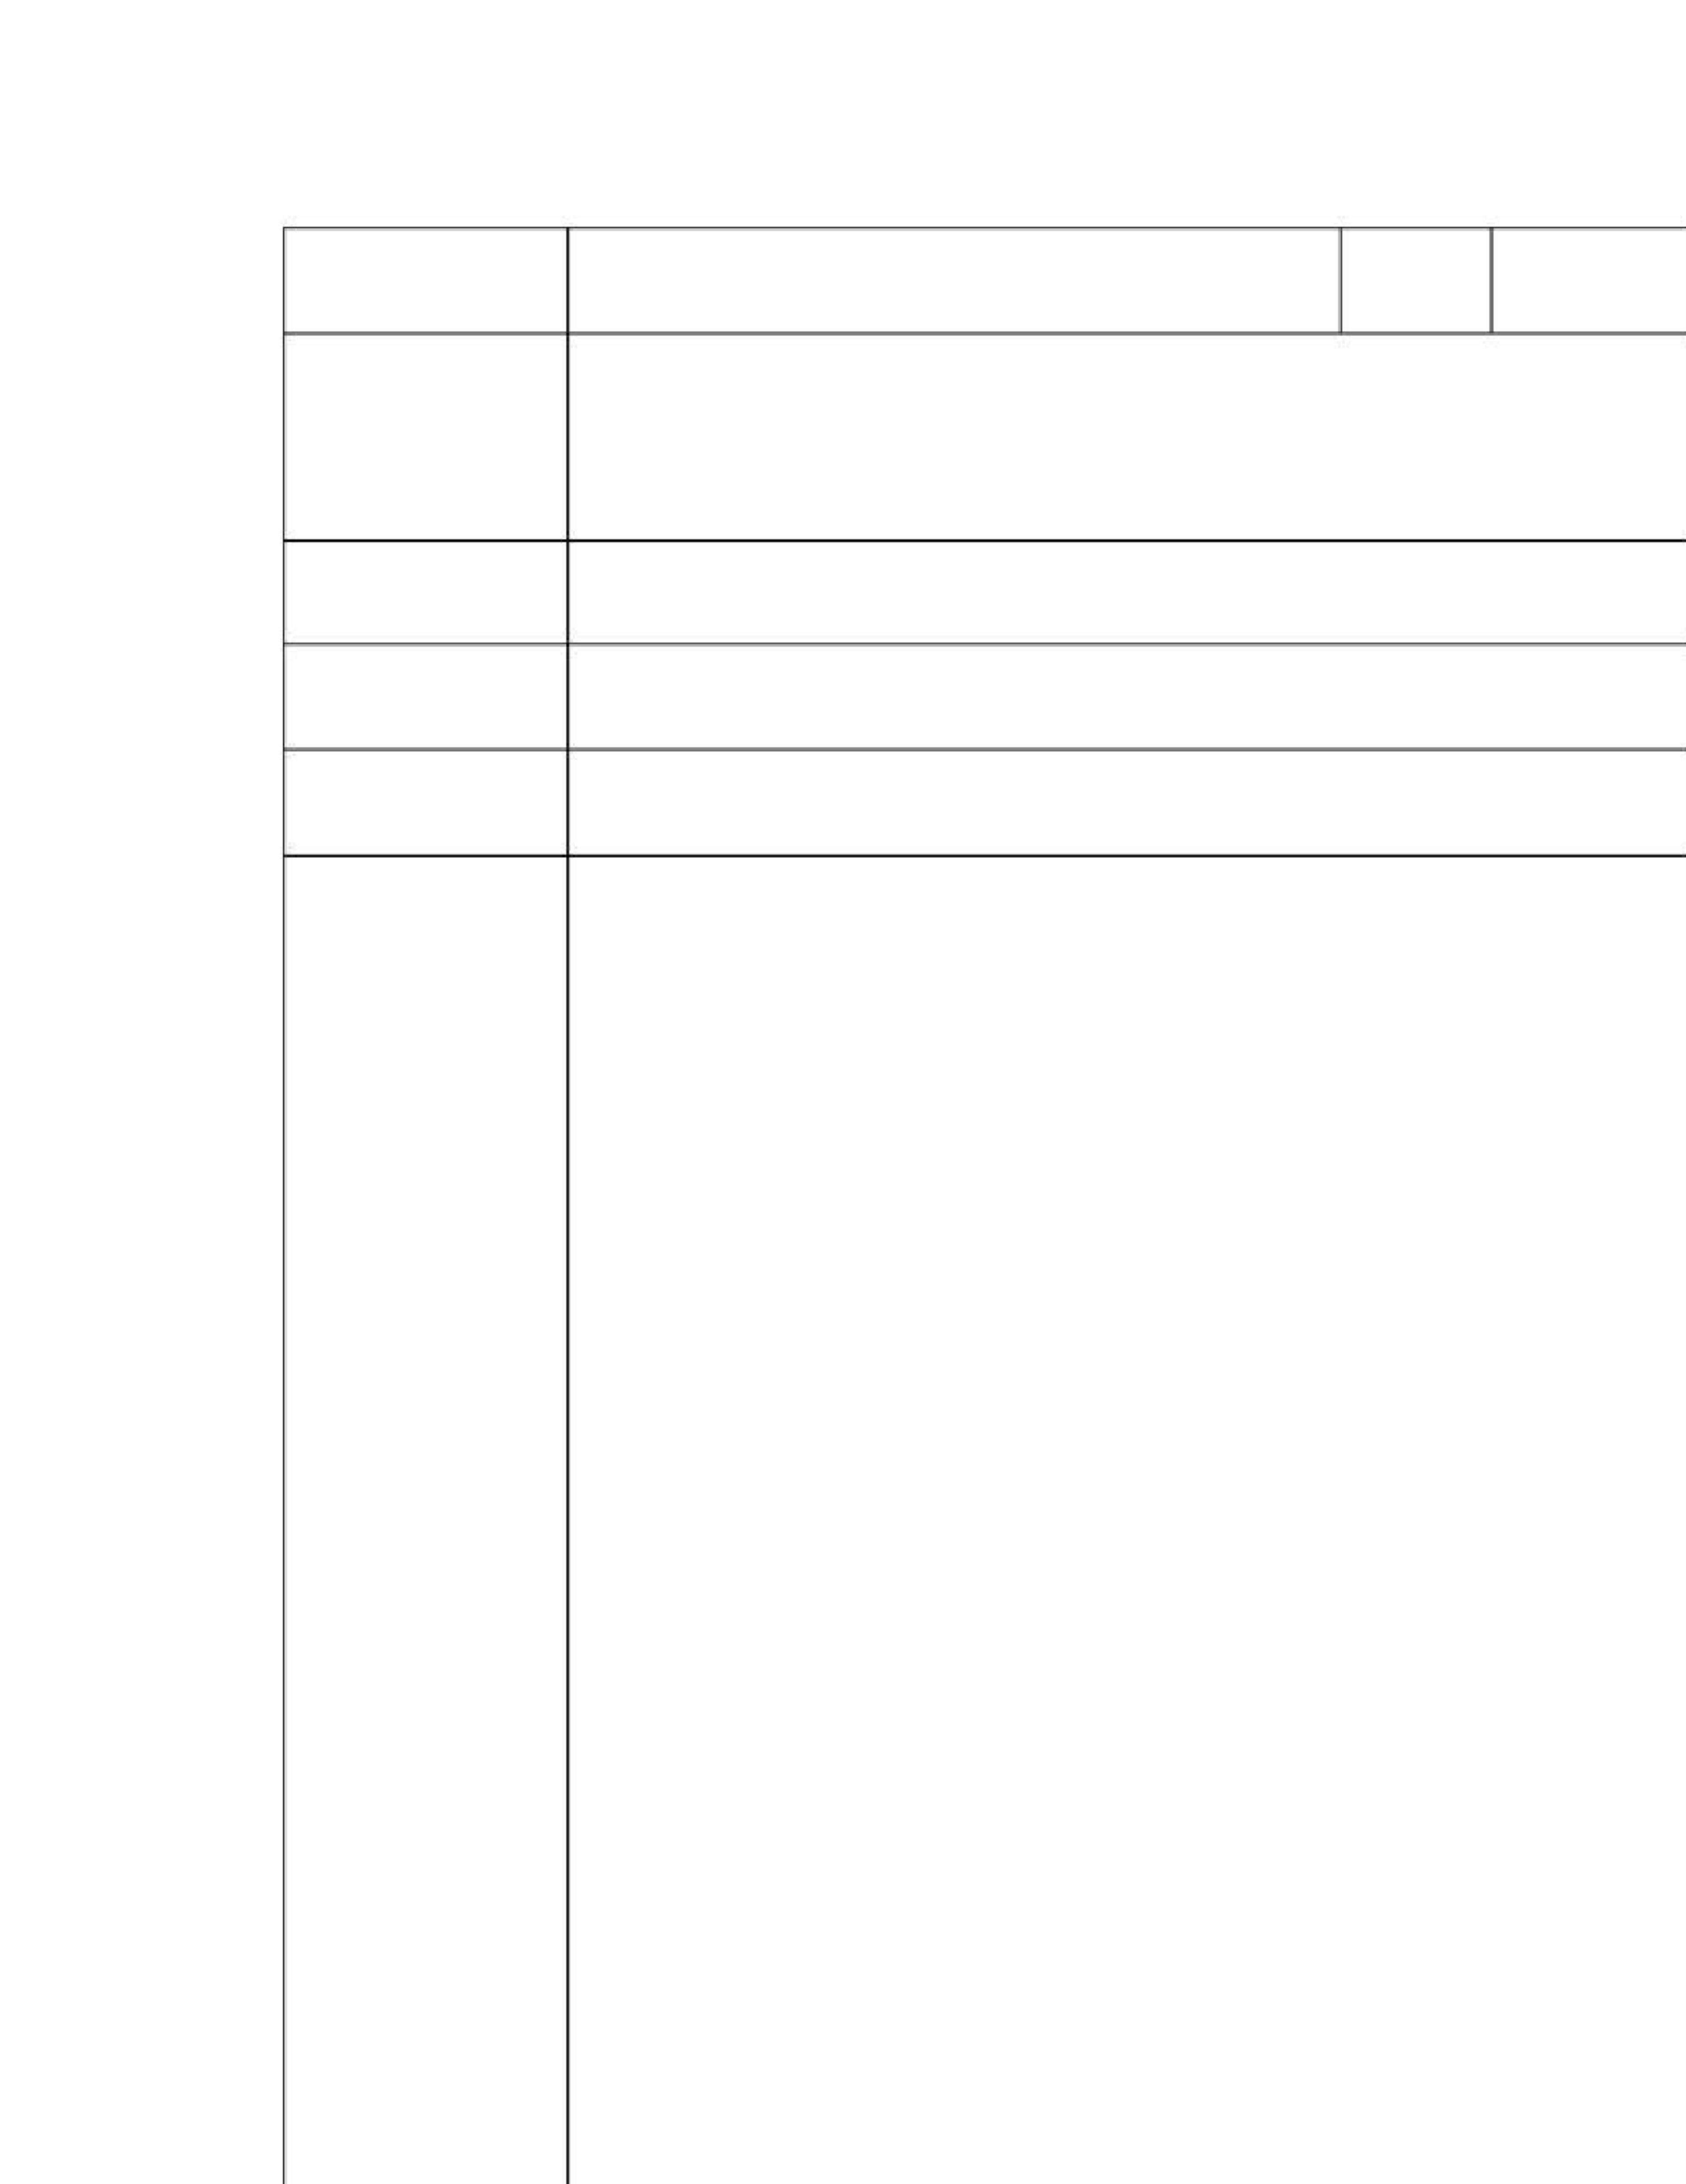

1
课题
第一课：个人礼仪
课时
1. 让学生懂得个人礼仪的含义，知道个人礼仪的要求。
教学目标
2. 培养学生成为一个讲文明、懂礼仪的小学生。
教学重难点 让学生自觉将个人礼仪要求运用于日常生活中。
教学方法讨论交流
教具准备课件
一、情景导入
1.请同学们先来看一段视频。
2.分组讨论。说说你们看过视频之后的感受。
3.师总结：当我们接触一个人之后， 常常会给他一
教 些评语：“这个人素质高，有风度” ；“这个人有教养，
谈吐文雅”；“这个人太差劲，连句客气话都不会说” ；
学 “这个人俗不可耐，满嘴脏话” ；“这个人太邋遢，衣
服皱皱巴巴，连脸也没洗干净” ,,
过 一个素质高、有教养的人，必须有良好的文明礼
仪。这样的人，被人尊重，受人欢迎，从心理学角度
程 出发，被众人接纳的程度高，有利于建立和谐的人际
关系，有利于打开局面，发展事业。只有注意自己的
个人礼仪，才会提升自己的气质，让自己成为一个讲
文明、懂礼仪的小学生。
二、新授
越是懂礼仪的孩子，越能获得自由发展的广阔天
地，因为他是受人们欢迎的人。现在我们一起来讨论
一下个人礼仪都包括哪些方面呢？
1．小组交流。
2．小组成员汇报。

1
课题
第一课：个人礼仪
课时
1. 让学生懂得个人礼仪的含义，知道个人礼仪的要求。
教学目标
2. 培养学生成为一个讲文明、懂礼仪的小学生。
教学重难点 让学生自觉将个人礼仪要求运用于日常生活中。
教学方法讨论交流
教具准备课件
一、情景导入
1.请同学们先来看一段视频。
2.分组讨论。说说你们看过视频之后的感受。
3.师总结：当我们接触一个人之后， 常常会给他一
教 些评语：“这个人素质高，有风度” ；“这个人有教养，
谈吐文雅”；“这个人太差劲，连句客气话都不会说” ；
学 “这个人俗不可耐，满嘴脏话” ；“这个人太邋遢，衣
服皱皱巴巴，连脸也没洗干净” ,,
过 一个素质高、有教养的人，必须有良好的文明礼
仪。这样的人，被人尊重，受人欢迎，从心理学角度
程 出发，被众人接纳的程度高，有利于建立和谐的人际
关系，有利于打开局面，发展事业。只有注意自己的
个人礼仪，才会提升自己的气质，让自己成为一个讲
文明、懂礼仪的小学生。
二、新授
越是懂礼仪的孩子，越能获得自由发展的广阔天
地，因为他是受人们欢迎的人。现在我们一起来讨论
一下个人礼仪都包括哪些方面呢？
1．小组交流。
2．小组成员汇报。

1
课题
第一课：个人礼仪
课时
1. 让学生懂得个人礼仪的含义，知道个人礼仪的要求。
教学目标
2. 培养学生成为一个讲文明、懂礼仪的小学生。
教学重难点 让学生自觉将个人礼仪要求运用于日常生活中。
教学方法讨论交流
教具准备课件
一、情景导入
1.请同学们先来看一段视频。
2.分组讨论。说说你们看过视频之后的感受。
3.师总结：当我们接触一个人之后， 常常会给他一
教 些评语：“这个人素质高，有风度” ；“这个人有教养，
谈吐文雅”；“这个人太差劲，连句客气话都不会说” ；
学 “这个人俗不可耐，满嘴脏话” ；“这个人太邋遢，衣
服皱皱巴巴，连脸也没洗干净” ,,
过 一个素质高、有教养的人，必须有良好的文明礼
仪。这样的人，被人尊重，受人欢迎，从心理学角度
程 出发，被众人接纳的程度高，有利于建立和谐的人际
关系，有利于打开局面，发展事业。只有注意自己的
个人礼仪，才会提升自己的气质，让自己成为一个讲
文明、懂礼仪的小学生。
二、新授
越是懂礼仪的孩子，越能获得自由发展的广阔天
地，因为他是受人们欢迎的人。现在我们一起来讨论
一下个人礼仪都包括哪些方面呢？
1．小组交流。
2．小组成员汇报。

1
课题
第一课：个人礼仪
课时
1. 让学生懂得个人礼仪的含义，知道个人礼仪的要求。
教学目标
2. 培养学生成为一个讲文明、懂礼仪的小学生。
教学重难点 让学生自觉将个人礼仪要求运用于日常生活中。
教学方法讨论交流
教具准备课件
一、情景导入
1.请同学们先来看一段视频。
2.分组讨论。说说你们看过视频之后的感受。
3.师总结：当我们接触一个人之后， 常常会给他一
教 些评语：“这个人素质高，有风度” ；“这个人有教养，
谈吐文雅”；“这个人太差劲，连句客气话都不会说” ；
学 “这个人俗不可耐，满嘴脏话” ；“这个人太邋遢，衣
服皱皱巴巴，连脸也没洗干净” ,,
过 一个素质高、有教养的人，必须有良好的文明礼
仪。这样的人，被人尊重，受人欢迎，从心理学角度
程 出发，被众人接纳的程度高，有利于建立和谐的人际
关系，有利于打开局面，发展事业。只有注意自己的
个人礼仪，才会提升自己的气质，让自己成为一个讲
文明、懂礼仪的小学生。
二、新授
越是懂礼仪的孩子，越能获得自由发展的广阔天
地，因为他是受人们欢迎的人。现在我们一起来讨论
一下个人礼仪都包括哪些方面呢？
1．小组交流。
2．小组成员汇报。

1
课题
第一课：个人礼仪
课时
1. 让学生懂得个人礼仪的含义，知道个人礼仪的要求。
教学目标
2. 培养学生成为一个讲文明、懂礼仪的小学生。
教学重难点 让学生自觉将个人礼仪要求运用于日常生活中。
教学方法讨论交流
教具准备课件
一、情景导入
1.请同学们先来看一段视频。
2.分组讨论。说说你们看过视频之后的感受。
3.师总结：当我们接触一个人之后， 常常会给他一
教 些评语：“这个人素质高，有风度” ；“这个人有教养，
谈吐文雅”；“这个人太差劲，连句客气话都不会说” ；
学 “这个人俗不可耐，满嘴脏话” ；“这个人太邋遢，衣
服皱皱巴巴，连脸也没洗干净” ,,
过 一个素质高、有教养的人，必须有良好的文明礼
仪。这样的人，被人尊重，受人欢迎，从心理学角度
程 出发，被众人接纳的程度高，有利于建立和谐的人际
关系，有利于打开局面，发展事业。只有注意自己的
个人礼仪，才会提升自己的气质，让自己成为一个讲
文明、懂礼仪的小学生。
二、新授
越是懂礼仪的孩子，越能获得自由发展的广阔天
地，因为他是受人们欢迎的人。现在我们一起来讨论
一下个人礼仪都包括哪些方面呢？
1．小组交流。
2．小组成员汇报。

1
课题
第一课：个人礼仪
课时
1. 让学生懂得个人礼仪的含义，知道个人礼仪的要求。
教学目标
2. 培养学生成为一个讲文明、懂礼仪的小学生。
教学重难点 让学生自觉将个人礼仪要求运用于日常生活中。
教学方法讨论交流
教具准备课件
一、情景导入
1.请同学们先来看一段视频。
2.分组讨论。说说你们看过视频之后的感受。
3.师总结：当我们接触一个人之后， 常常会给他一
教 些评语：“这个人素质高，有风度” ；“这个人有教养，
谈吐文雅”；“这个人太差劲，连句客气话都不会说” ；
学 “这个人俗不可耐，满嘴脏话” ；“这个人太邋遢，衣
服皱皱巴巴，连脸也没洗干净” ,,
过 一个素质高、有教养的人，必须有良好的文明礼
仪。这样的人，被人尊重，受人欢迎，从心理学角度
程 出发，被众人接纳的程度高，有利于建立和谐的人际
关系，有利于打开局面，发展事业。只有注意自己的
个人礼仪，才会提升自己的气质，让自己成为一个讲
文明、懂礼仪的小学生。
二、新授
越是懂礼仪的孩子，越能获得自由发展的广阔天
地，因为他是受人们欢迎的人。现在我们一起来讨论
一下个人礼仪都包括哪些方面呢？
1．小组交流。
2．小组成员汇报。

1
课题
第一课：个人礼仪
课时
1. 让学生懂得个人礼仪的含义，知道个人礼仪的要求。
教学目标
2. 培养学生成为一个讲文明、懂礼仪的小学生。
教学重难点 让学生自觉将个人礼仪要求运用于日常生活中。
教学方法讨论交流
教具准备课件
一、情景导入
1.请同学们先来看一段视频。
2.分组讨论。说说你们看过视频之后的感受。
3.师总结：当我们接触一个人之后， 常常会给他一
教 些评语：“这个人素质高，有风度” ；“这个人有教养，
谈吐文雅”；“这个人太差劲，连句客气话都不会说” ；
学 “这个人俗不可耐，满嘴脏话” ；“这个人太邋遢，衣
服皱皱巴巴，连脸也没洗干净” ,,
过 一个素质高、有教养的人，必须有良好的文明礼
仪。这样的人，被人尊重，受人欢迎，从心理学角度
程 出发，被众人接纳的程度高，有利于建立和谐的人际
关系，有利于打开局面，发展事业。只有注意自己的
个人礼仪，才会提升自己的气质，让自己成为一个讲
文明、懂礼仪的小学生。
二、新授
越是懂礼仪的孩子，越能获得自由发展的广阔天
地，因为他是受人们欢迎的人。现在我们一起来讨论
一下个人礼仪都包括哪些方面呢？
1．小组交流。
2．小组成员汇报。

1
课题
第一课：个人礼仪
课时
1. 让学生懂得个人礼仪的含义，知道个人礼仪的要求。
教学目标
2. 培养学生成为一个讲文明、懂礼仪的小学生。
教学重难点 让学生自觉将个人礼仪要求运用于日常生活中。
教学方法讨论交流
教具准备课件
一、情景导入
1.请同学们先来看一段视频。
2.分组讨论。说说你们看过视频之后的感受。
3.师总结：当我们接触一个人之后， 常常会给他一
教 些评语：“这个人素质高，有风度” ；“这个人有教养，
谈吐文雅”；“这个人太差劲，连句客气话都不会说” ；
学 “这个人俗不可耐，满嘴脏话” ；“这个人太邋遢，衣
服皱皱巴巴，连脸也没洗干净” ,,
过 一个素质高、有教养的人，必须有良好的文明礼
仪。这样的人，被人尊重，受人欢迎，从心理学角度
程 出发，被众人接纳的程度高，有利于建立和谐的人际
关系，有利于打开局面，发展事业。只有注意自己的
个人礼仪，才会提升自己的气质，让自己成为一个讲
文明、懂礼仪的小学生。
二、新授
越是懂礼仪的孩子，越能获得自由发展的广阔天
地，因为他是受人们欢迎的人。现在我们一起来讨论
一下个人礼仪都包括哪些方面呢？
1．小组交流。
2．小组成员汇报。

1
课题
第一课：个人礼仪
课时
1. 让学生懂得个人礼仪的含义，知道个人礼仪的要求。
教学目标
2. 培养学生成为一个讲文明、懂礼仪的小学生。
教学重难点 让学生自觉将个人礼仪要求运用于日常生活中。
教学方法讨论交流
教具准备课件
一、情景导入
1.请同学们先来看一段视频。
2.分组讨论。说说你们看过视频之后的感受。
3.师总结：当我们接触一个人之后， 常常会给他一
教 些评语：“这个人素质高，有风度” ；“这个人有教养，
谈吐文雅”；“这个人太差劲，连句客气话都不会说” ；
学 “这个人俗不可耐，满嘴脏话” ；“这个人太邋遢，衣
服皱皱巴巴，连脸也没洗干净” ,,
过 一个素质高、有教养的人，必须有良好的文明礼
仪。这样的人，被人尊重，受人欢迎，从心理学角度
程 出发，被众人接纳的程度高，有利于建立和谐的人际
关系，有利于打开局面，发展事业。只有注意自己的
个人礼仪，才会提升自己的气质，让自己成为一个讲
文明、懂礼仪的小学生。
二、新授
越是懂礼仪的孩子，越能获得自由发展的广阔天
地，因为他是受人们欢迎的人。现在我们一起来讨论
一下个人礼仪都包括哪些方面呢？
1．小组交流。
2．小组成员汇报。

以上内容仅为本文档的试下载部分，为可阅读页数的一半内容。如要下载或阅读全文，请访问：https://d.book118.com/818020001131006022

